ПРОГРАММА
проектной работы по БИОЛОГИИ
ведущая: доцент кафедры ботаники и генетики растений
Данилова Мария Александровна

МЛАДШАЯ ГРУППА

1 занятие – «В Ботаническом саду ПГУ»
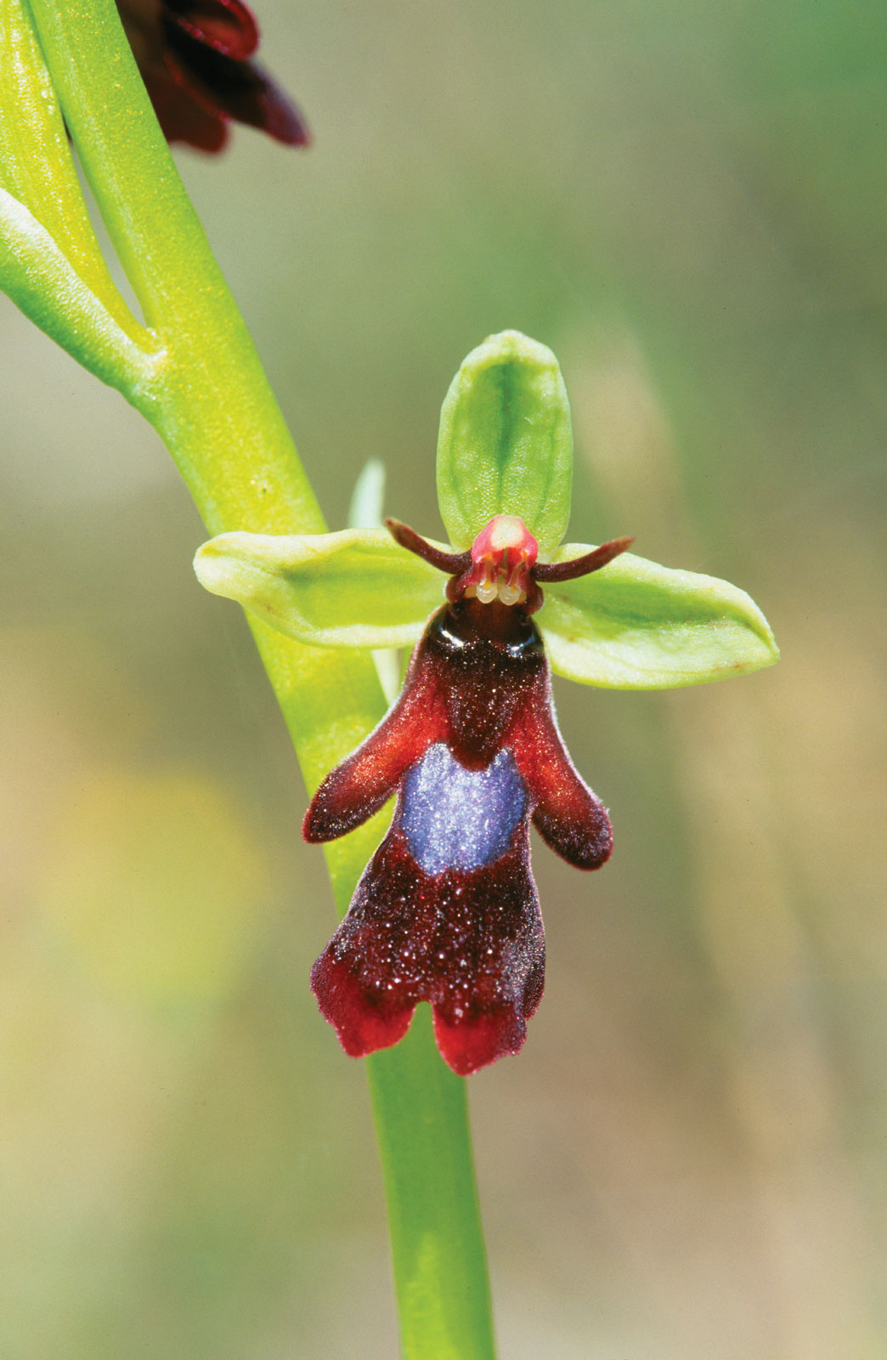
Тема «Мимикрия». Что такое мимикрия? Примеры мимикрии в природе. Причины мимикрии. Описание примеров мимикрии по картинкам. Игра «Кто спрятался на картинке?»
Отработка структур английского языка – It is ….; it is like ….; …. can not eat/touch/take/see it.

2 занятие – «В Лаборатории биологического факультета»

Тема «Что спрятано в воде?». Загадки про воду. Почему вода полезна? Для чего вода нужна? Опыт с водой. Кто может жить в воде, в капельке воды? Какая вода бывает? Чем отличается чистая и грязная вода? Работа с микроскопами, рассмотрение капельки чистой и грязной воды под микроскопом.
Заговор на воду на английском языке: I can not live without water. I can drink water. I can cook soup with water. I can not drink dirty water because it has microbes. I can wash my face and hands with water.

3 занятие – «В Музее биологического факультета»
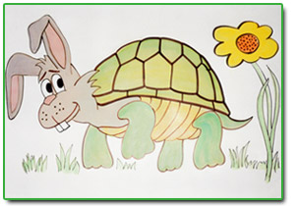
Тема «Животные». Любимые/нелюбимые животные по-русски и по-английски. Работа с картинками животных (описание, угадывание животного по описанию). Загадки про животных. Нарисовать загадочное/мифическое животное (игра с завязанными глазами) и дать ему имя.
Лексика английского языка: название частей тела животного (нос, лапы, клюв, хвост, зубы, крыло и т.д.).

СРЕДНЯЯ ГРУППА

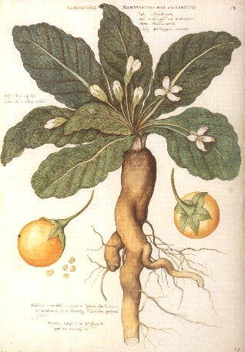
1 занятие – «В Ботаническом саду ПГУ»
Тема «Лекарственные растения». Мифы и легенды о лекарственных растениях. Поиск лекарственных растений в саду. Как приготовить «магическое зелье» из лекарственных растений? Последовательность обработки трав на русском и на английском языке.
Лексика английского языка: названия лекарственных растений, глаголы (сварить, разрезать, нарубить, помешать, добавить и т.д.).

2 занятие – «В Лаборатории биологического факультета»
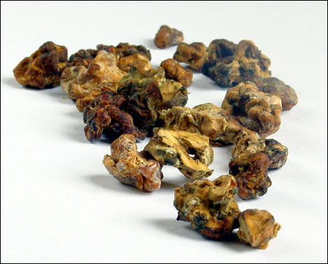
Тема «Грибы». Все ли грибы растут в лесу? Грибы – дрожжи, плесень, сыр. Как выглядят грибы в лесу, как выглядят дрожжи, плесень, сыр? Работа с микроскопами. Их польза и вред.
Лексика английского языка: структуры It is used to make bread, to brew kvas, beer, to make kefir… It spoils foodstuffs, causes diseases, spoils buildings…

3 занятие – «В Музее биологического факультета»
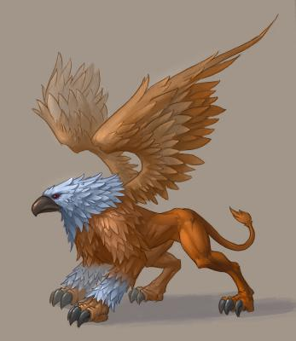
Тема «Животное-талисман или животное-помощник». Название частей тела животных. Поиск животного в музее по описанию. Мифические животные. Опиши свое мифическое животное (как выглядит и что умеет делать).
Лексика английского языка: название частей тела животных, описание животных, прилагательные (травоядный, плотоядный, злой, добрый и т.д.).

СТАРШАЯ ГРУППА

1 занятие – «В Ботаническом саду ПГУ»
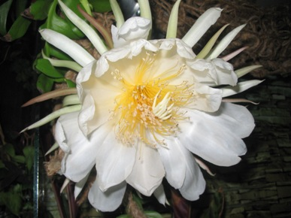
Тема «Экзотические растения». Просмотр и обсуждение фильма. Мифы и легенды об экзотических растениях (диффенбахия, агава, финиковая пальма, инжир, кактус «Ночная красавица»). Экскурсия в оранжерею.
Лексика английского языка: названия растения, рассказ об интересных фактах о растениях.

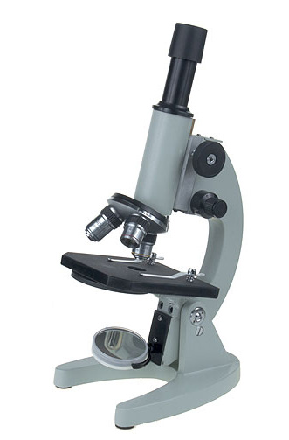
2 занятие – «В Лаборатории биологического факультета»
Тема «Воздух, его влияние на человека». Зачем человеку воздух? Может ли человек жить без воздуха? Чем может быть воздух опасен для человека? Человек и аллергия – друзья или враги? Работа с микроскопами, рассмотрение состава воздуха. Проект «Чем мы дышим?».
Лексика английского языка: название веществ, находящихся в воздухе.

3 занятие – «В Музее биологического факультета»

Тема «Аватар». Мифы и легенды о животных. Ассоциация животного с чертами характера. Создание своего Аватара. Какими характеристиками он обладает? Каких животных он в себе сочетает?
Лексика английского языка: прилагательные, описывающие характер.

